***Приобретение детского игрового комплекса по ул.Кирова в с.Оек и установка собственными силами***  
  
**Объем финансирования:**149 860,00 руб., в том числе из местного бюджета 7 493,04 руб. **Фото до выполнения работ:**  
**[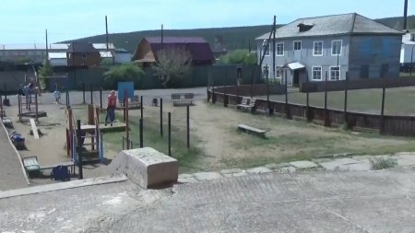](http://oek.su/uploads/posts/2017-12/1513135934_1.jpg)  
[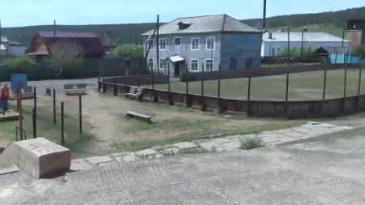](http://oek.su/uploads/posts/2017-12/1513136037_2.jpg)  
[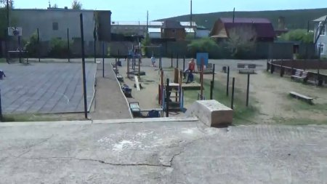](http://oek.su/uploads/posts/2017-12/1513136004_3.jpg)  
  
  
Фото после выполнения работ:**  
  
**[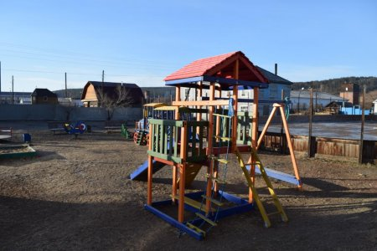](http://oek.su/uploads/posts/2017-12/1512615149_dsc_2045.jpg)  
[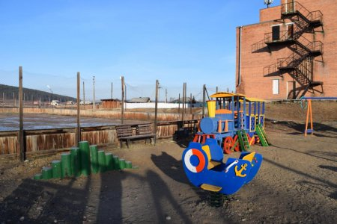](http://oek.su/uploads/posts/2017-12/1512615190_dsc_2048.jpg)  
[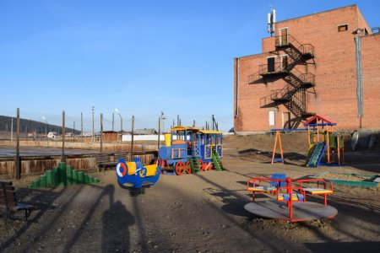](http://oek.su/uploads/posts/2017-12/1512615203_dsc_2049.jpg)  
[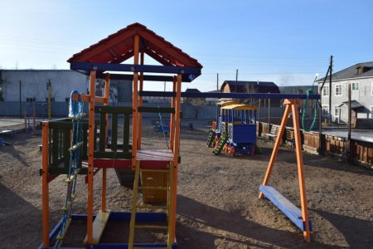](http://oek.su/uploads/posts/2017-12/1512615178_dsc_2050.jpg)**